Отчёт о проделанной работе за май 2020 г. На дистанционном обучении.
2- ая младшая группа № 9 Воспитатели ; Сухорукова Е.А. Шалимова М.С,
3-я неделя с 12-15.05.2020 г. Тема недели «Лето в гости к нам спешит»

12.05 Веселая зарядка под видео.

https://www.youtube.com/watch?v=HcpPlAQDtyI
Цель: Формировать привычку выполнять утреннюю гимнастику и создать условия для приобщения детей к здоровому образу жизни.
- ФЭМП.
«Геометрические фигуры»
https://www.youtube.com/watch?v=6aAhHKw5VZ8
2.Музыкальное развитие.
Учим ритм вместе с папой.
https://www.youtube.com/watch?v=HC7WInjuTow
Развивашки.
25 игр для детей 3-4 лет.
https://www.youtube.com/watch?v=05_5Ych2K8A
13.05

Утренняя зарядка под музыку.
https://www.youtube.com/watch?v=35y2po1giBk
1.Развитие речи.
«Весна» А. Плещеев
Прослушать с детьми стихотворение не менее 2-х раз, ответить на вопросы по тексту; «Что наступило?», «Во что оденутся деревья?»
Упражнение «Назови ласково».
Солнце — солнышко Дерево — ...
Лист — ... Птица- …
Цветок — ... Ручей — ...

2. Упражнение «Нелепицы». Послушай предложения, расскажи, чего не бывает. А как должно быть на самом деле?
Муравей живет в улье. Паук собирает нектар с цветов.
Бабочка стрекочет. Муха плетет паутину.
Комар ловит птиц. Шмели строят муравейник.
8. ПАЛЬЧИКОВАЯ ГИМНАСТИКА
Божьей коровки (всеми пальцами правой руки шагать по столу)
папа идёт,
Следом за папой (всеми пальцами левой руки шагать по столу)
мама идёт,
За мамой следом (шагаем обеими руками одновременно)
детишки идут,
Вслед за ними малышки бредут.
Красные юбочки (поджать ладони, пальцы плотно прижаты).
носят они,
Юбочки с точками (постучать указательными пальцами по столу).
чёрненькими.
На солнышко они похожи, (изобразить пальцами солнышко).
Встречают дружно новый день.
А если будет жарко им
То спрячутся все вместе в тень... (спрятать пальцы обеих рук в кулачки).
9. ОТГАДАЙ ЗАГАДКИ:
Не жужжу, когда сижу, Над цветами летала
Не жужжу, когда хожу. И пыльцу собирала.
Если в воздухе кружусь, Полосатая она,
тут уж вдоволь нажужжусь! А зовут ее …
(жук) (пчела)
Я цветок сорвать хотел,
Но цветочек … улетел
(Бабочка)

Идеи для родителей «Готовим вместе и вкусно:
https://www.canva.com/ru_ru/obuchenie/chem-zanyatsya-doma-kogda-skuchno/
14.05
Детские танцы - повторялки
https://youtu.be/jAd4pYDM1T8
- ИЗО
Рисование «Светит солнышко»
https://www.youtube.com/watch?v=cxET4azZttc
2.Музыкальное развитие.
Музыкально - дидактическая игра «Кого разбудило солнышко?»
https://www.youtube.com/watch?v=bM21gQ7CmGw
Показ мультфильма «Моя семья»
http://www.youtube.com/watch?v=sRZ5ywcrxfQ

15.05
Утренняя зарядка под музыку.

https://fitness-dlya-vseh.ru/utrennyaya-zaryadka-dlya-detej-pod-muzyku-programma-bloki-zanyatij-10-video-master-klassov/

1.ИЗО
1.Аппликация «Цыплята на лугу»
https://www.youtube.com/watch?v=3zEzZcfOdIk
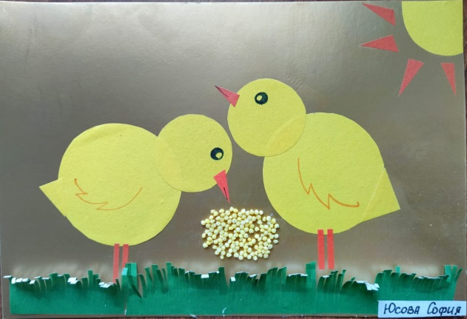
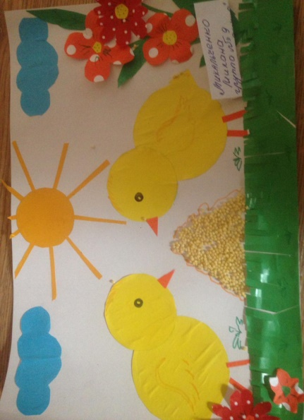

2.Физическая культура (на воздухе)

Цель: укрепление здоровья детей, формирование привычки к здоровому образу жизни.

Задачи: - совершенствовать различные двигательные навыки и умения (бег, виды ходьбы, лазанье, подтягивание, прыжки)

http://www.primdou74.ru/instruktor-po-fizicheskoj-kulture-prokopenko-irina-vladimirovna/184-rekomendatsii-dlya-roditelej-vesjolaya-fizkultura-v-seme

- Художественно – эстетическое развитие. Аппликация.
Аппликация «Божья коровка»

https://www.youtube.com/watch?v=pNKsutnmJlc
https://www.youtube.com/watch?v=uFyGLTBjzs8
С Днём семьи, любви и верности»
Подборка добрых сказок для детей перед сном
https://mishka-knizhka.ru/
Совместное творчество детей и родителей

https://maam.ru›detskijsad/sidim…s…master…dlja-roditelei

4-ая неделя
Тема недели «Лето в гости к нам спешит» с 18.05.2020 по 22.05.2020 г.

18.05 Мультфильм «Утренняя зарядка».

https://www.ivi.ru/watch/utrennyaya_zaryadka

- Ознакомление с окружающим миром.
Тема «Насекомые»
Объяснить ребенку понятие «хищные насекомые» (стрекоза, муравей, божья коровка, кузнечик, паук), рассказать, чем питаются хищные насекомые, чем питаются другие насекомые.
Рассказать о том, какую пользу приносят насекомые:
- людям: пчелы дают мед, воск;
- лесу: муравьи, божьи коровки уничтожают вредных насекомых; пчелы, бабочки опыляют растения;
- животным и птицам: муравьи, комары, мухи, бабочки служат для них кормом.
- Рассказать о том, какой вред наносят насекомые:
- людям: мухи, тараканы, комары больно кусают, разносят опасные болезни;
- лесу: жуки-короеды повреждают кору деревьев, гусеницы объедают листья растений;
- животным и птицам: комары, слепни, блохи больно кусают.
Упражнение «Назови ласково».
Паук — паучок
Комар — ... Таракан — ...
Пчела — ...Стрекоза — ... Жук — ... Муха — ...
Упражнение «Чьи лапки, чья голова?» Рассмотри картинки. Составь предложения
по образцу. Образец: У муравья муравьиные лапки, муравьиная голова.
У пчелы — ... лапки, ... голова.
У комара — … лапки, ... голова.
У таракана — ... лапки, ... голова.
У паука — ... лапки, ... голова.

Насекомые для детей.(познавательное видео)
https://www.youtube.com/watch?v=5zlD2mdQ3PQ

Консультация для родителей: «Если Ваш ребёнок боится насекомых» https://www.youtube.com/watch?v=NwcwweBmFSo

19.05 Зарядка под музыку в детском саду.

https://www.youtube.com/watch?v=7ELMG_9fVeY
1.ФЭМП.
«Сравнение 2-х групп предметов». https://www.youtube.com/watch?v=4V1-FOrxNQg
https://www.youtube.com/watch?v=kgMPwdnjfQM

2.Музыкальное развитие.
Музыкальная игра.
https://www.youtube.com/watch?v=-7OgqV3MaD0

Развивающие игры для детей.
Просмотр мультфильма
«Уроки тётушки Совы»
https://www.youtube.com/watch?v=GGcup8Jj0x8

5 способов занять ребёнка
https://www.youtube.com/watch?v=o4CJb9vF2as
20.05
1.Развитие речи.
«Стихи о весне» Ф.Тютчев
http://rodnaya-tropinka.ru/stihi-pro-vesnu-dlya-detej/
«Интеллектуальный теннис».
Ребенок называет слово и быстро передает (бросает) теннисный мяч взрослому, с тем чтобы он придумал к слову определение. Например: море - синее; солнце - яркое; дождь - грибной.

Консультация для родителей.
«Цветы скажут без слов»
На первых прогулках на луг или в парк создайте у детей радостное настроение, где так много травы, цветов, где можно весело играть на травке, любоваться многообразием цветов
Учите детей беречь траву, не мять ее, не рвать за зря цветы, а лучше покажите, как правильно можно сорвать понравившееся растение (на длинном стебельке, у самой земли). Познакомьте детей с одуванчиком, лютиком, колокольчиком, ромашкой, красным клевером. Расскажите об их пользе для человека.
Интересны и прогулки в лес. В лесу не жарко, шумят деревья, поют птицы, растет много красивых деревьев, внизу стелется трава. Рассмотрите с детьми сосну, березу, тополь. Познакомьте их со строением дерева: ствол, ветки, листья.
В середине лета дети узнают, что в лесу растут разные ягоды: земляника, малина, клубника.
Расскажите детям, как и на чем, созревают ягоды. Сравните ягодные кустарники с высокими и
могучими деревьями. Найдите среди них сходство и различие
21.05.

Комплекс утренней гимнастики в 2-ой младшей группе
utrennyaya_gimnastika_vo_2_ml.gr_.docx …
1.ИЗО
Рисование «Разноцветные колёса
https://www.youtube.com/watch?v=IIGE0sjWUGk»

2.Музыкальное развитие.
Семейная викторина «Угадай из какого мультфильма»
https://www.youtube.com/watch?v=43-rLu2myMM

Папка передвижка «Лето»
http://detskiy-sad.com›

22.05

Комплекс утренней гимнастики в 2-ой мл. гр.
https://pedsovet.su/dou/6814_kartoteka_malopodvizhnyh_ugr_dlya_3_4_let
1.ИЗО
Лепка «Утёнок»
https://www.youtube.com/watch?v=QL2Uxlx_5sY
- Физическая культура.
Физкультурное занятие совместно с родителями... https://www.youtube.com/watch?v=TxsoOxmw9i4

Стихи с договариванием.

https://www.youtube.com/watch?v=Fo8lAOCP_dk
5-ая неделя
Тема недели «Лето в гости к нам спешит» с 25-29.05.2020 г.
25.05
Мультфильм « Утренняя зарядка»

https://www.ivi.ru/watch/utrennyaya_zaryadka

1.Ознакомление с окружающим миром.
Тема «Дикие животные и их детеныши»
https://www.youtube.com/watch?v=H9g_F9tSGi0
Упражнение «Назови ласково».
У медвежонка — медведица, у волчонка — ...
у лисёнка — ... ,у зайчонка — ...
у бельчонка — ...
Упражнение «Чьи лапки, чья голова?»

Составь
Предложения по образцу.
Образец:
У медведя — медвежьи лапы, медвежья голова.
У волка — … лапы, ... голова.
У лисы — ... лапы, ... голова.
У зайца — ... лапки, ... голова.

У белки-…лапки, … голова.
2.Физкультура.
https://www.youtube.com/watch?v=xhTqgP-q2q4

Консультация для родителей.

«Безопасность ребенка дома»

http://ds135.ru/communication/council/773/
26.05
Зарядка под музыку в детском саду

https://www.youtube.com/watch?v=7ELMG_9fVeY
1.ФЭМП.
«Сравнение предметов по ширине»,
https://www.youtube.com/watch?v=006BWHQQTII
https://www.youtube.com/watch?v=EDGe72pgac4
2.Музыкальное развитие.
Русские потешки. Прослушивание.
https://www.youtube.com/watch?v=18P_YzVNtXM
40 игр для развития мелкой моторики: лучшая подборка
https://www.youtube.com/watch?v=age0oAohCVY&list=TLPQMjcwNTIwMjBAAhLtPNbLpw&index=2
27.05
Утренняя зарядка для детей под музыку.
https://fitness-dlya-vseh.ru/utrennyaya-zaryadka-dlya-detej-pod-muzyku-programma-bloki-zanyatij-10-video-master-klassov/
1.Развитие речи.
Звуковая культура речи. Звук «з».
https://www.youtube.com/watch?v=nwG_kfMmKtc

2.Физкультура
Весёлая школа танцев.
https://www.youtube.com/watch?v=W8FbFrhhL5U
Мультфильм для детей «Заюшкина избушка»

https://www.youtube.com/watch?v=lF3Bju3jC0c
28.05
Комплекс утренней гимнастики в 2-ой младшей группе
utrennyaya_gimnastika_vo_2_ml.gr_.docx …
1.ИЗО
Рисование «Скворечник»
https://www.youtube.com/watch?v=W6kFQSEPxhQ
2.Музыкальное развитие.
Мультфильм «Два весёлых гуся». Заучивание песни.
https://www.youtube.com/watch?v=7wVDvFATuyE
Консультация для родителей
«Первая помощь при укусах насекомых»
https://vodb35.ru/files/pervaya_pomoch_pri_ukusax.pdf
29.05
Комплекс утренней гимнастики в 2-ой мл. гр.
https://pedsovet.su/dou/6814_kartoteka_malopodvizhnyh_ugr_dlya_3-_4_let
1.ИЗО
Аппликация «Домик»
https://www.youtube.com/watch?v=FBzoj4Yl300
- Физическая культура.
https://www.youtube.com/watch?v=eIqGGK3becA
Мастер класс по изготовлению паспарту «Лето»
https://www.maam.ru/detskijsad/master-klas-po-izgotovleniyu-paspartu-leto.html

Участие детей и родителей в акции «Бессмертный полк»

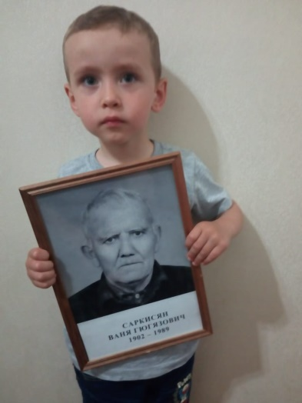
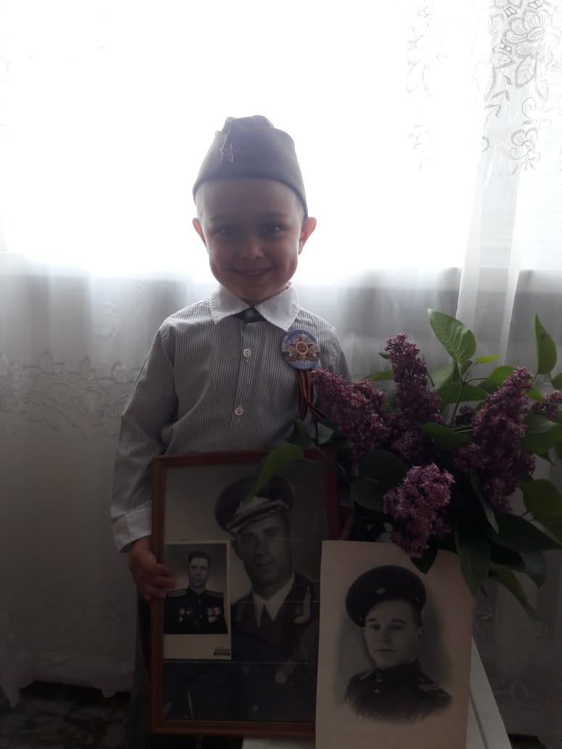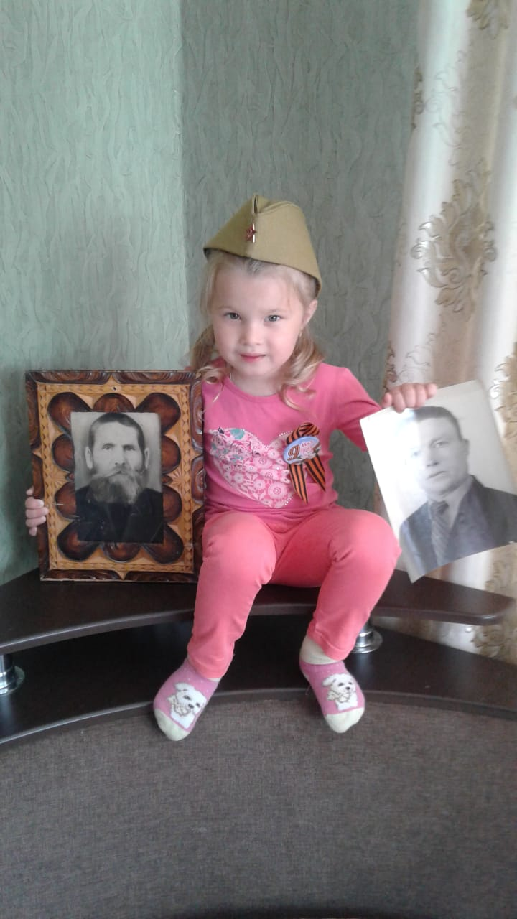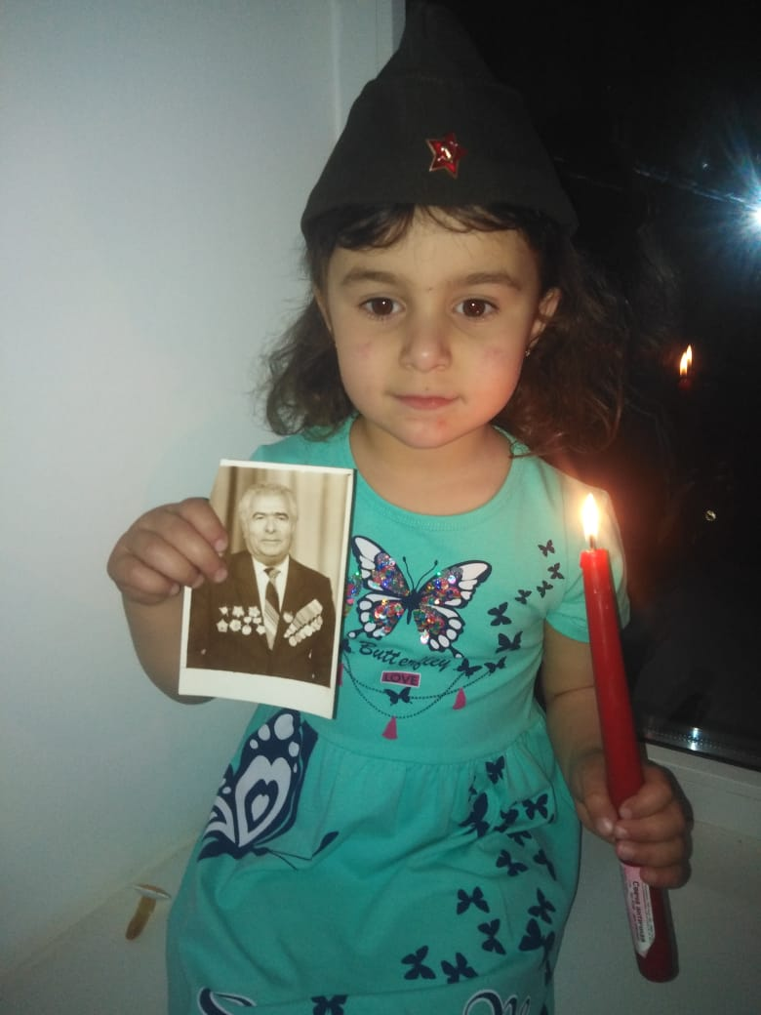

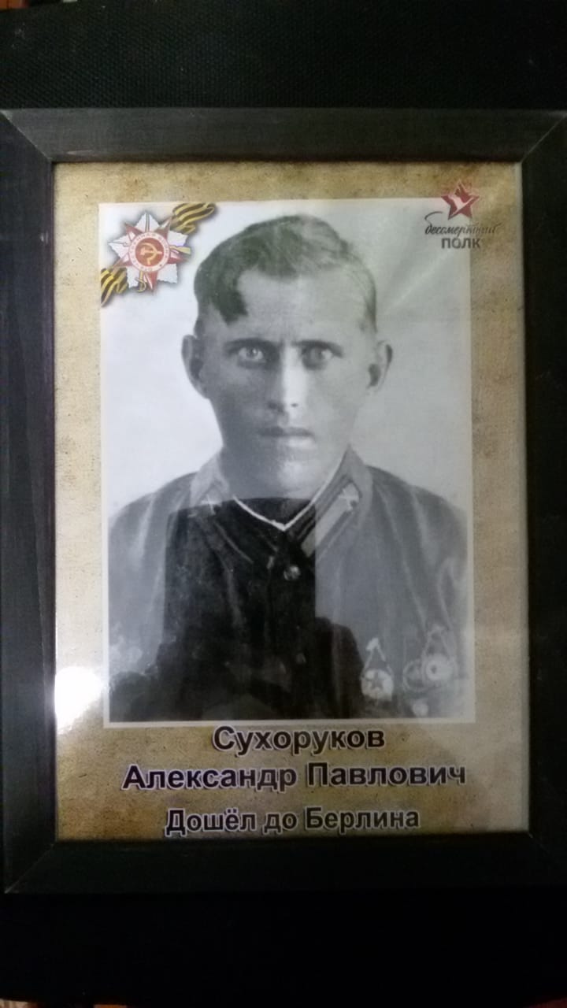

Участие детей и родителей в акции «Окна Победы».

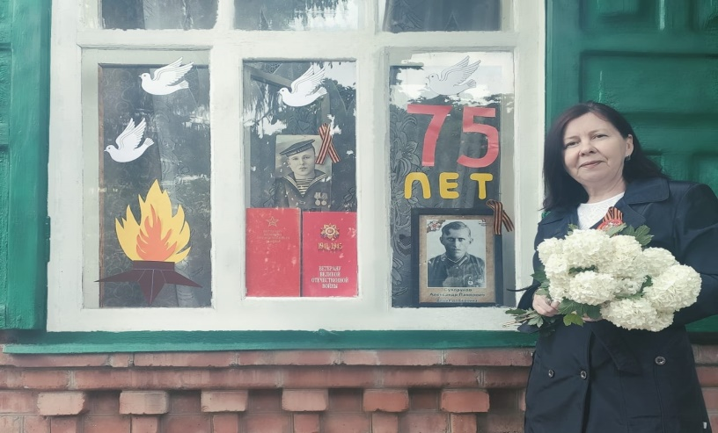

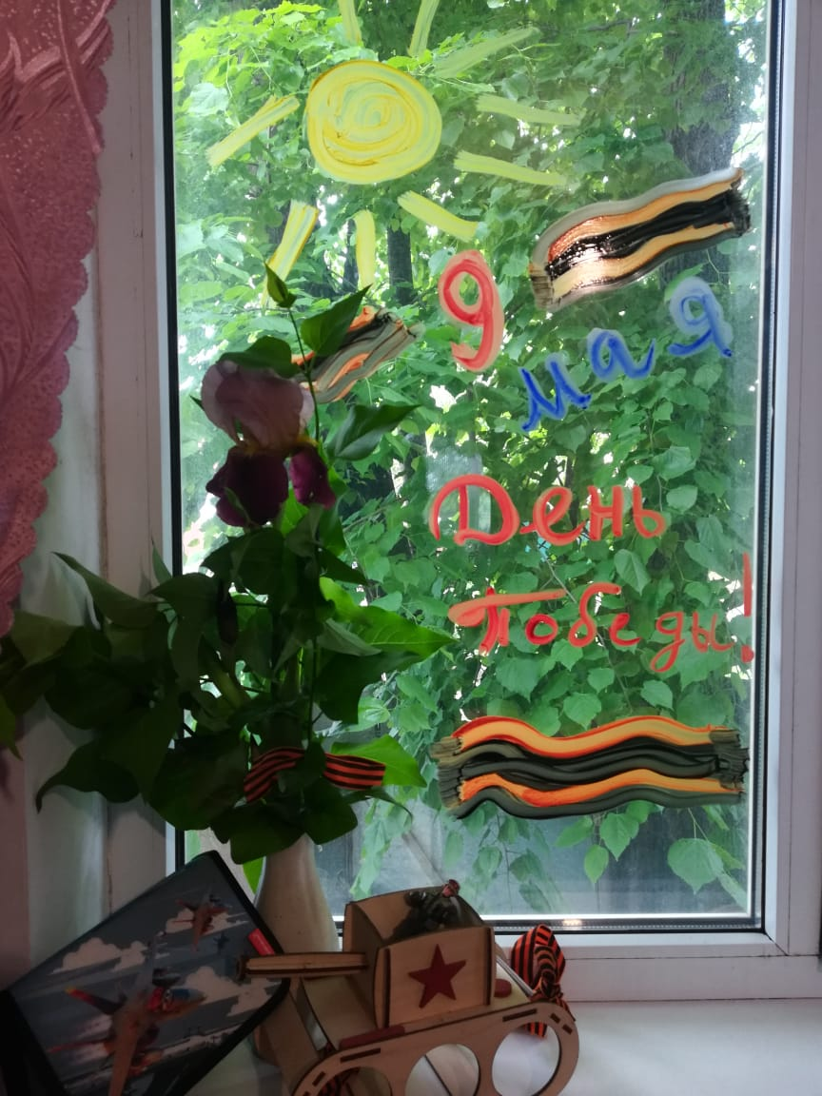
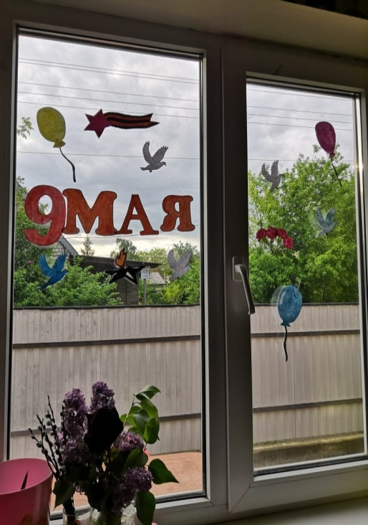

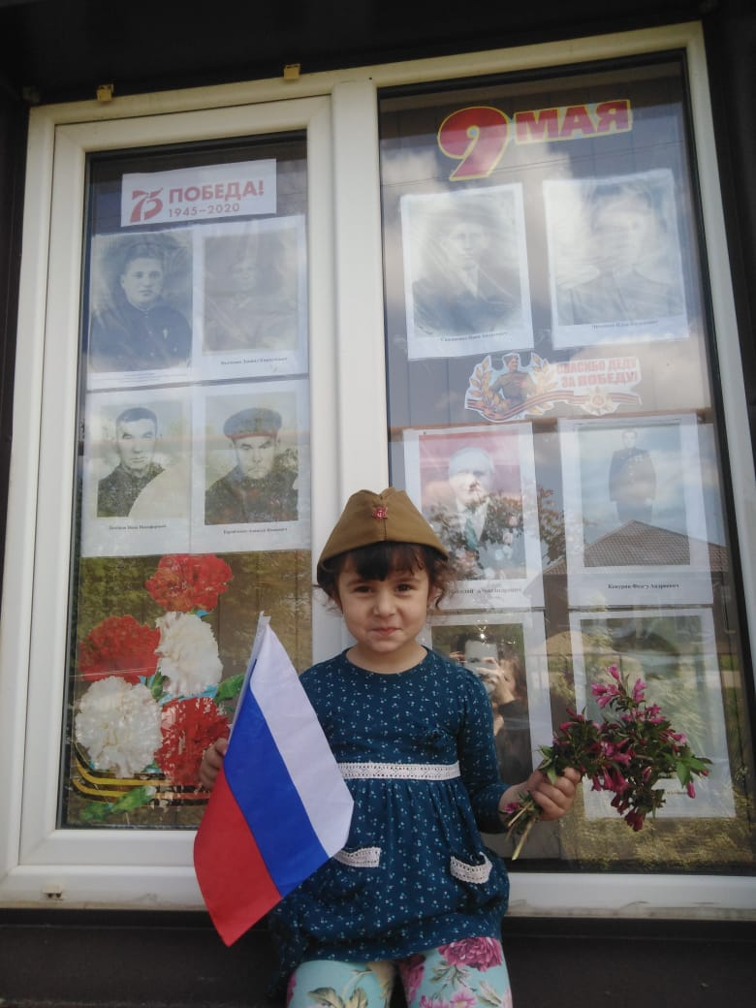

Участие детей и родителей в акции «Свеча памяти».

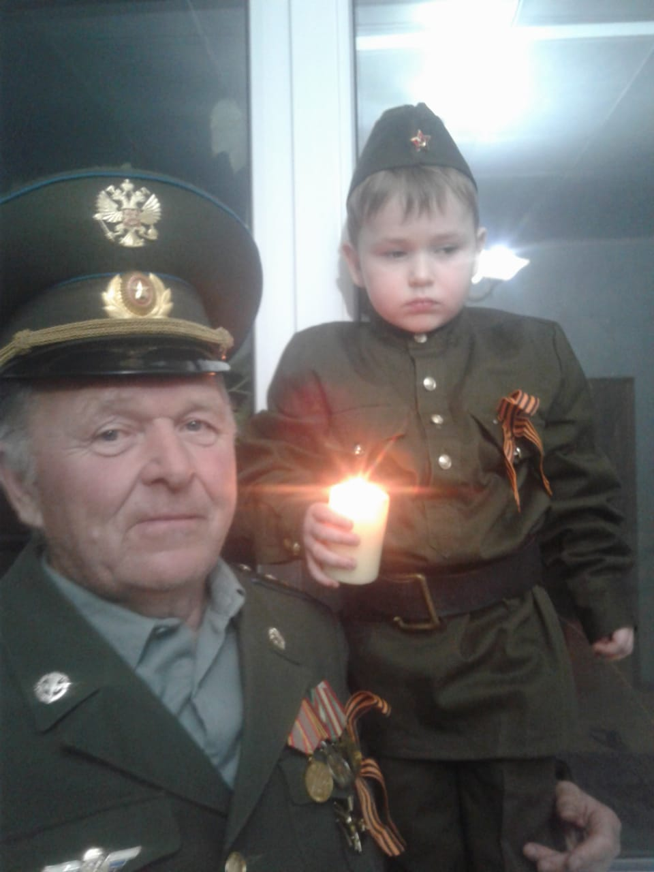
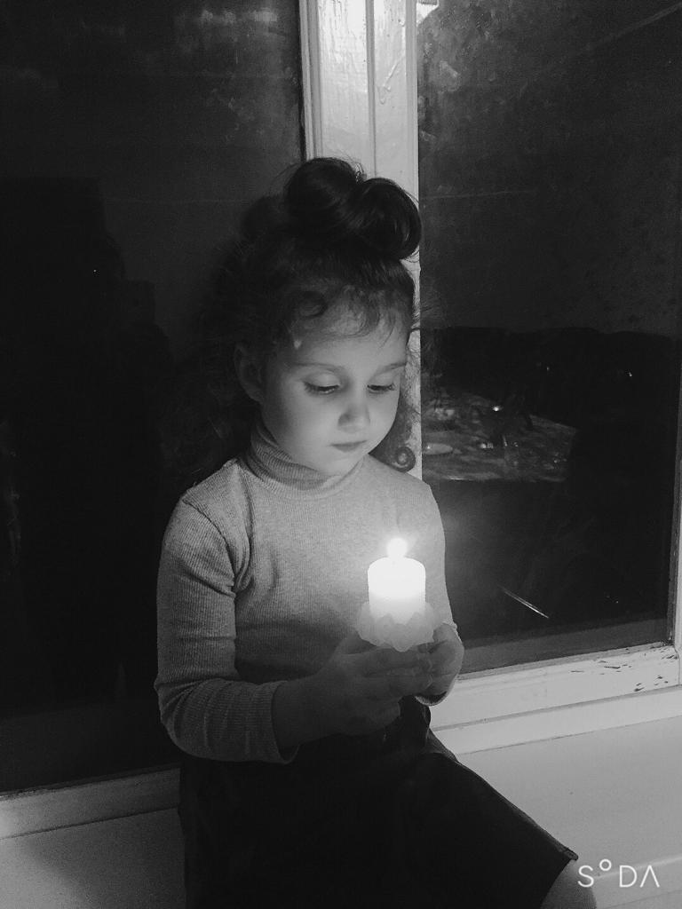

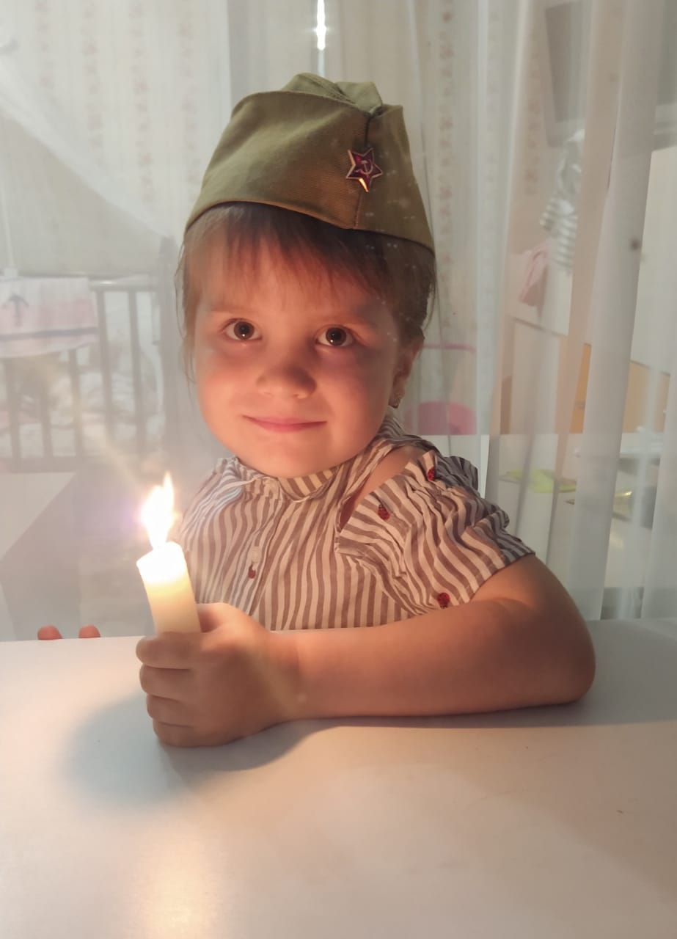

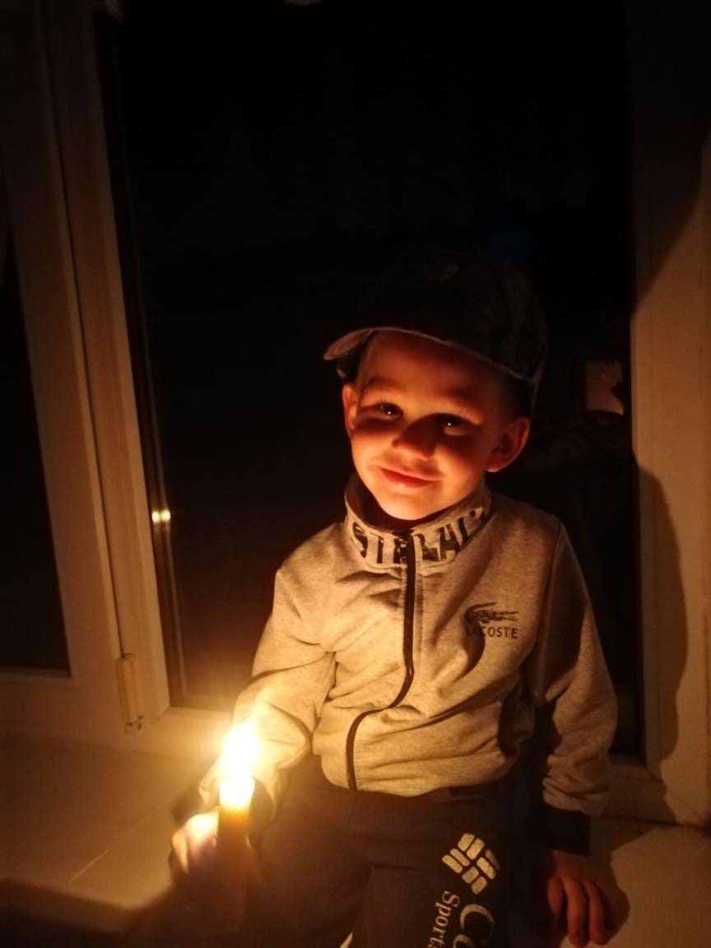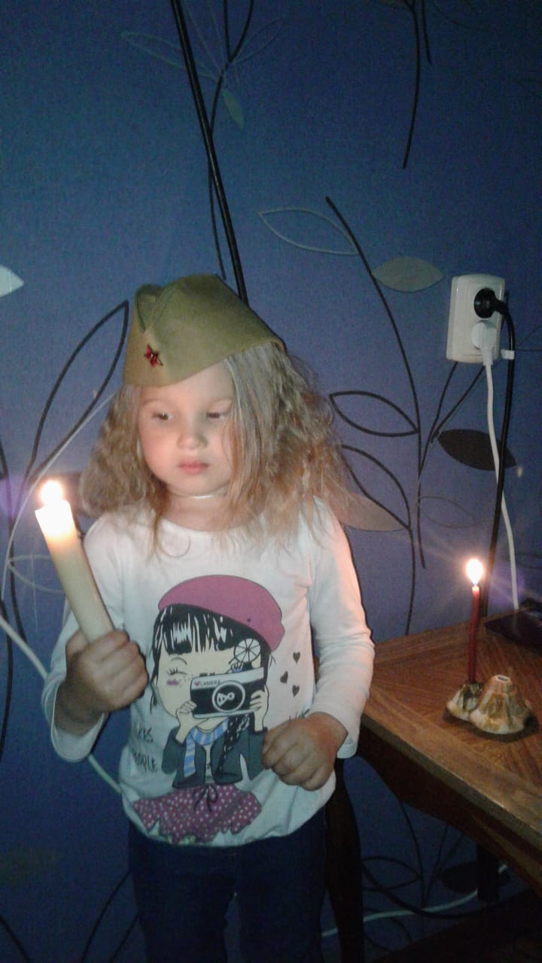
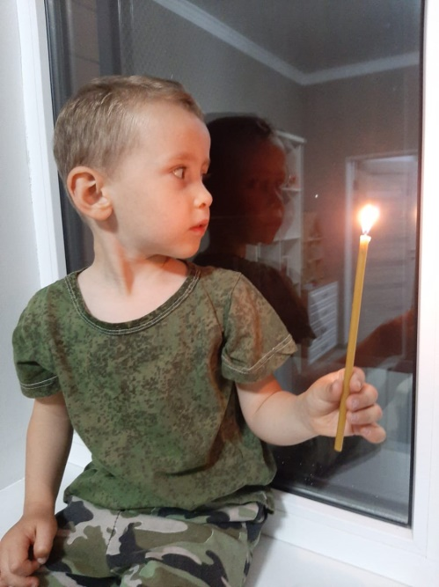
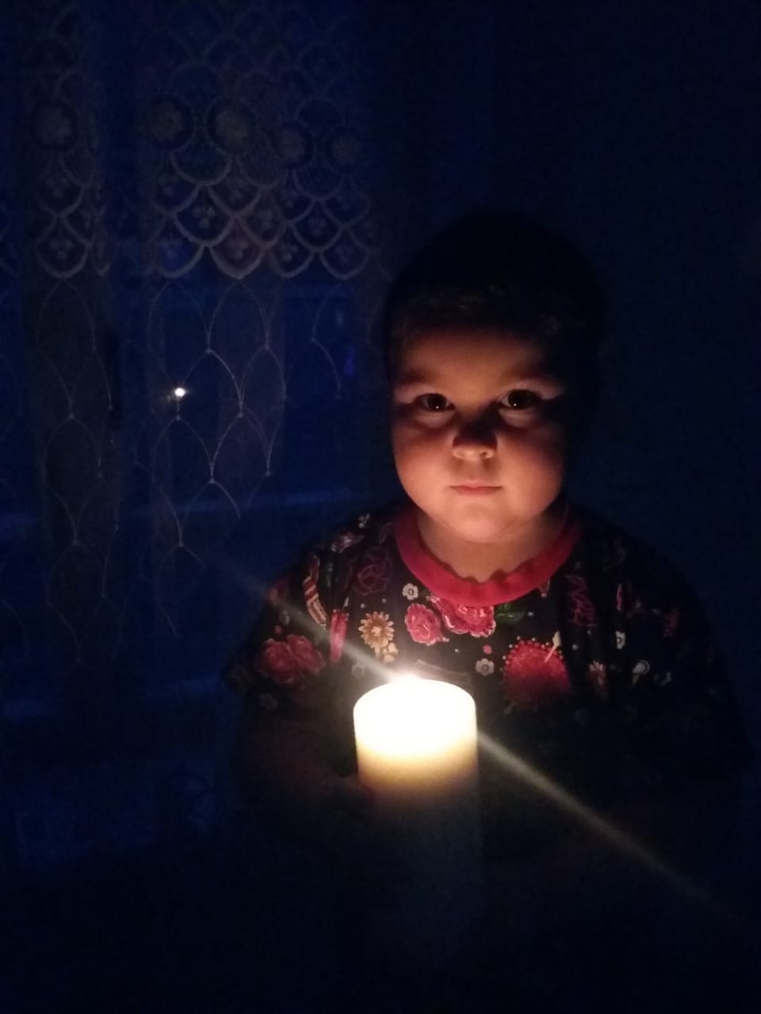

Участие детей и родителей в акции «Наследники Победы»

Участие детей и родителей в конкурсе рисунков «День Победы»

